ЧЕЛЯБИНСКАЯ ОБЛАСТЬ

АДМИНИСТРАЦИЯ
ЗЛАТОУСТОВСКОГО ГОРОДСКОГО ОКРУГА
РАСПОРЯЖЕНИЕ

23.08.2024 г. | № | 2297-р/АДМ
г. Златоуст
О присуждении звания и выплате именной премии «Лауреат премии имени Иоанна Златоуста»

В целях поддержки и дальнейшего развития литературного творчества
в Златоустовском городском округе, в соответствии с постановлением администрации Златоустовского городского округа от 18.11.2022 г.
№ 503-П/АДМ «Об утверждении муниципальной программы «Развитие культуры в Златоустовском городском округе», руководствуясь положением
о городском литературном конкурсе на звание «Лауреат премии имени Иоанна Златоуста», утвержденным постановлением администрации Златоустовского городского округа от 16.07.2007 г. № 205-п (в редакции от 17.06.2022 г.
№ 255-П/АДМ) и протоколом заседания Экспертного совета по присвоению звания «Лауреат премии имени Иоанна Златоуста» от 10.07.2024 года:
1. Присвоить звание «Лауреат премии имени Иоанна Златоуста»
и выплатить премию:
1) в номинации «Краеведение» - Окунцову Юрию Петровичу, за книгу «Златоуст и златоустовцы»: Исторические очерки в 4-х томах, издание
2021 года, в размере 25 000,00 (двадцать пять тысяч) рублей;
2) в номинации «Поэзия» - Галавтиной Наталье Анатольевне
за сборники стихов «Города как праздник», 2021 год, «Кафе «Щелкунчик», 2022 год, «Прекрасно непохожие на нас», 2024 год, в размере 25 000,00 (двадцать пять тысяч) рублей;
3) в номинации «Проза» - Бухарину Сергею Евгеньевичу за книги: «Имплантация чувств», 2019 год, «Да здравствует жизнь», 2023 год, в размере 25 000,00 (двадцать пять тысяч) рублей.
2. Пресс-службе администрации Златоустовского городского округа (Валова И.А.) разместить настоящее распоряжение на официальном сайте Златоустовского городского округа в сети «Интернет».
3. Организацию и контроль выполнения настоящего распоряжения возложить на заместителя главы Златоустовского городского округа
по социальным вопросам Ширкову Н.А.

Рассылка: ОМСиК, МКУ УК ЗГО

Исполняющий обязанности главы Златоустовского городского округа | 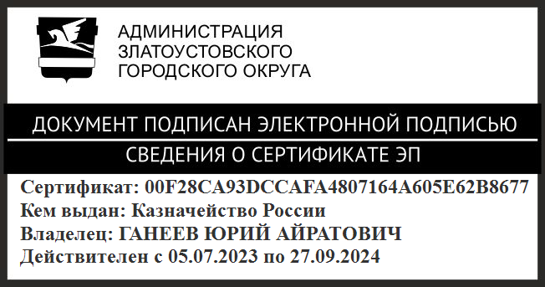 | Ю.А. Ганеев

